บันทึกข้อความ
ส่วนราชการ ตม.จว.ชัยภูมิ บก.ตม.๔ โทร. ๐ 4405 6411
ที่ ๐๐๒๙.๕๓(15)/- วันที่ 19 กุมภาพันธ์ ๒๕67
เรื่อง ขอเชิญประชุมบริหาร ตม.จว.ชัยภูมิ ครั้งที่ 2/2567
รอง สว.ตม.จว.ชัยภูมิ และข้าราชการตำรวจ ตม.จว.ชัยภูมิ ทุกนาย

ด้วย ตม.จว.ชัยภูมิ กำหนดให้มีการประชุมบริหาร ตม.จว.ชัยภูมิ บก.ตม.4 ครั้งที่ 2/2567
ในวันอังคารที่ 20 ก.พ. 67 เวลา 16.30 น. ณ ห้อง ศปก.ตม.จว.ชัยภูมิ บก.ตม.4 โดยให้ รอง สว.ตม.จว.ชัยภูมิ และข้าราชการตำรวจทุกนาย เข้าร่วมประชุมตาม วัน เวลาและสถานที่ดังกล่าวข้างต้นพร้อมเพรียงกัน

จึงแจ้งมาเพื่อทราบ

ว่าที่ พ.ต.ท.
( ชัยวัฒน์ ศรีทะวงษ์ )
สว.ตม.จว.ชัยภูมิ บก.ตม.๔

ระเบียบวาระการประชุมบริหารรับมอบนโยบาย ตม.จว.ชัยภูมิ
ครั้งที่ 2/2567
ประจำเดือน กุมภาพันธ์ 2567
วันอังคารที่ 20 กุมภาพันธ์ 2567 เวลา 16.30 น.
ณ ห้องประชุม ศปก.ตม.จว.ชัยภูมิ

***********************************

ระเบียบวาระที่ ๑ เรื่องที่ประธานแจ้งที่ประชุมทราบ
- การประเมินคุณธรรมและความโปร่งใส ในการดำเนินงานของหน่วยงานภาครัฐ
Integrity & Transparency Assessment: ITA ตม.จว.ชัยภูมิ ประจำปี
งบประมาณ พ.ศ.๒๕๖๗
ระเบียบวาระที่ ๒ เรื่องเพื่อทราบ
- รับรองรายงานการประชุม ครั้งที่ 1/2567 เมื่อวันพุธที่ 31 ม.ค.2567
- การปฏิบัติหน้าที่ของแผนกงานต่างๆ
- ปัญหาอุปสรรค ข้อเสนอแนะในการปฏิบัติหน้าที่
ระเบียบวาระที่ 3 เรื่องการดำเนินการและรายงานผลการปฏิบัติงานในห้วงเดือน มกราคม 2567
ระเบียบวาระที่ 4 กำชับการปฏิบัติหน้าที่และปัญหาอุปสรรคในการปฏิบัติ
- เรื่องที่ผู้บังคับบัญชาสั่งการ กำชับ แนวทางในการปฏิบัติงาน
1. งานสืบสวน
2. งานบริการคนต่างด้าว
3. งานการเงินและพัสดุ
4. งานธุรการกำลังพล
- คุณธรรม ค่านิยมหลัก และอุดมคติของตำรวจ
- การปฏิบัติตามคำสั่ง 1212/2537 ลงวันที่ 1 ตุลาคม 2537
มาตรการควบคุมและเสริมสร้างความประพฤติวินัยข้าราชการตำรวจ
- การฝึกประจำสัปดาห์
- การเตรียมความพร้อมรอรับการตรวจราชการสำนักงานตรวจเงินแผ่นดิน
ของงานการเงินและพัสดุ
ระเบียบวาระที่ 5 เรื่องอื่น ๆ (ถ้ามี)

**************************

รายงานการประชุมบริหาร ตม.จว.ชัยภูมิ บก.ตม.4
ครั้งที่ 2/2567
วันอังคารที่ 20 กุมภาพันธ์ ๒๕67 เวลา 16.30 น.
ณ ห้องประชุม ศปก. ตม.จว.ชัยภูมิ
ผู้เข้าร่วมประชุม
1. ว่าที่ พ.ต.ท.ชัยวัฒน์ ศรีทะวงษ์ สว.ตม.จว.ชัยภูมิ ประธาน
2. ร.ต.อ.ณัฐพล ธรรมมาวุฒิกูล รอง สว.ตม.จว.ชัยภูมิ เลขานุการ
3. ร.ต.อ.สุพจน์ จำเริญสุข รอง สว.(สส.)ตม.จว.ชัยภูมิ
4. ว่าที่ ร.ต.ท.องค์ษา จุดศรี รอง สว.(สส.)ตม.จว.ชัยภูมิ
5. ด.ต.วรวรรณ ทองทาย ผบ.หมู่.ตม.จว.ชัยภูมิ
6. ด.ต.หญิงพชรวฤนท์ กันชัย ผบ.หมู่.ตม.จว.ชัยภูมิ
7. ด.ต.หญิงอาทิตยา สิงหบุตร ผบ.หมู่.ตม.จว.ชัยภูมิ
8. ส.ต.ท.ธนชัจ สุระวัฒนกุล ผบ.หมู่.ตม.จว.ชัยภูมิ
9. ส.ต.ท.หญิงพิไลลักษณ์ ศรีพันดอน ผบ.หมู่ ตม.จว.ชัยภูมิ
ผู้ไม่เข้าประชุม ไม่มี
เริ่มประชุมเวลา 16.30 น.
ระเบียบวาระที่ ๑ เรื่องที่ประธานแจ้งให้ที่ประชุมทราบ
ประธาน - การคัดเลือกข้าราชการตำรวจดีเด่น ประจำเดือน กุมภาพันธ์ 2567
1. ระดับ รอง สว. ดีเด่น
- ว่าที่ ร.ต.ท.องค์ษา จุดศรี
2. ระดับ ผู้บังคับหมู่ ดีเด่น
- ส.ต.ท.ธนชัจ สุระวัฒนกุล
- การดำเนินการขับเคลื่อนการประเมินคุณธรรมและความโปร่งใส ในการ
ดำเนินงานของหน่วยงานภาครัฐ Integrity & Transparency Assessment: ITA
ตม.จว.ชัยภูมิ ประจำปีงบประมาณ พ.ศ.๒๕๖๗ ซึ่งจะได้ออกคำสั่ง มอบหมาย
ผู้รับผิดชอบจัดเก็บข้อมูล แบบวัดการรับรู้ของผู้มีส่วนได้เสียภายนอก (EIT)
ตามที่สำนักงานคณะกรรมการป้องกันและปราบปรามการทุจริตแห่งชาติ
ได้พัฒนาเครื่องมือการประเมินเชิงบวก เพื่อเป็นมาตรการป้องกันการทุจริต
และเป็นกลไกในการสร้างความตระหนักให้การดำเนินงานอย่างโปร่งใสและมีคุณธรรม
โดยมุ่งหวังให้หน่วยงานภาครัฐที่เข้ารับการประเมิน ได้รับทราบผลการประเมินและ
แนวทางในการพัฒนาและยกระดับหน่วยงานในด้านคุณธรรมและความโปร่งใส
ตามคำสั่ง ที่ 10/2567 ลง 5 กุมภาพันธ์ 2567
มติที่ประชุม - รับทราบ
ระเบียบวาระที่ 2 /...

-2-

ระเบียบวาระที่ 2 เรื่อง รับรองรายงานการประชุมครั้งที่ผ่านมา
ประธาน - รับรองรายงานการประชุม ครั้งที่ 1/2567 เมื่อวันพุธที่ 31 มกราคม 2567
เลขานุการ ทางฝ่ายของเลขาได้จัดทำรายงานการประชุมของการประชุมรอบที่แล้วเป็นที่เรียบร้อย
มติที่ประชุม รับรอง
ระเบียบวาระที่ 3 เรื่องการดำเนินการและรายงานผลการปฏิบัติงานในห้วงเดือน มกราคม 2567
ประธาน - รายงานผลการปฏิบัติงานในห้วงเดือน มกราคม 2567
ว่าที่ ร.ต.ท.องค์ษาฯ งานบริการคนต่างด้าว ห้วงเดือน มกราคม 2567
- สถิติการขออยู่ต่อของคนต่างด้าวประจำเดือนมกราคม 2567
- ขออยู่ต่อระยะสั้น 260 ราย
- ขออยู่ต่อระยะยาว 195 ราย
- แรงงาน 7 ราย
ดังภาพประกอบ ลำดับที่ 1

เลขานุการฯ รายงานผลการปฏิบัติงานสืบสวนในห้วงเดือน ธันวาคม 2566
- สถิติด้านการสืบสวนจากกลุ่มประจำเดือน ธันวาคม 2566
1. หลบหนีเข้าเมือง 1 ราย
2. จับปรับ overstay 0 ราย
4. overstay ไม่จับปรับ 19 ราย
5. คนต่างด้าวไม่มารายงานตัว 90 วัน 14 ราย
6. เจ้าบ้านไม่แจ้งที่พัก 20 ราย(ม.38)
รวมทั้งสิ้น 54 ราย
ดังภาพประกอบ/….

-3-

ดังภาพประกอบ ลำดับที่ 2
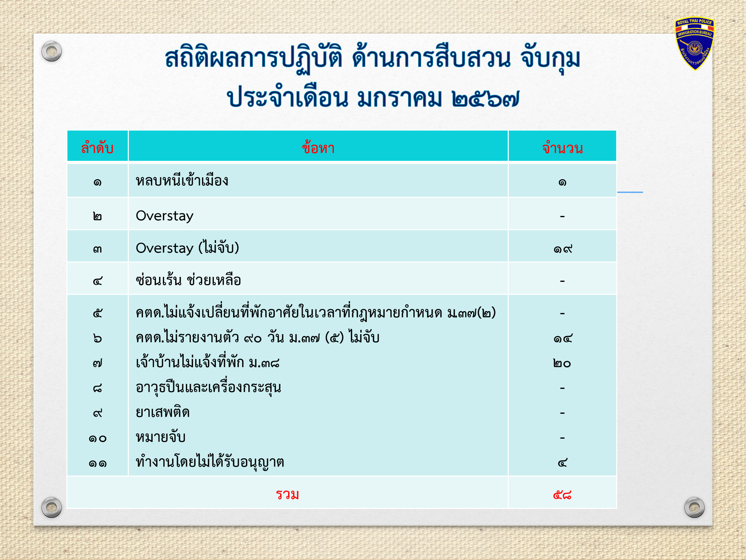

- ผลการปฏิบัติงานที่น่าสนใจ วันที่ 16 กุมภาพันธ์ 2567 ตม.จว.ชัยภูมิ ร่วมกับ
สภ.บ้านเขว้า จ.ชัยภูมิ ได้จับกุมบุคคลต่างด้าวสัญชาติอินเดีย จำนวน 2 คน ข้อหาอยู่เกินกำหนดอนุญาตฯ นำส่งพนักงานสอบสวน เพื่อดำเนินคดีต่อไป
ดังภาพประกอบ ลำดับที่ 3 (1 ชุด 3 ภาพ)
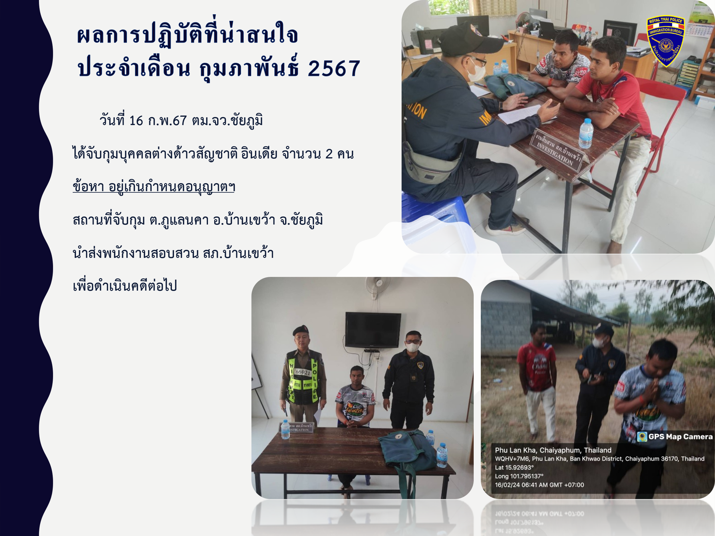
ผลการปฏิบัติงาน/...

-4-

- ผลการปฏิบัติงานออกตรวจสอบข้อเท็จจริงในเดือน กุมภาพันธ์ 2567
1. ภรรยาไทย จำนวน 10 ราย
2. สามีไทย จำนวน 1 ราย
รวม จำนวน 11 ราย
3. ตาม ว.1899
- ครูรัฐบาล จำนวน 1 ราย
- ครูเอกชน จำนวน 3 ราย
- ใช้ชีวิตบั้นปลาย จำนวน 1 ราย
ดังภาพประกอบ ลำดับที่ 4
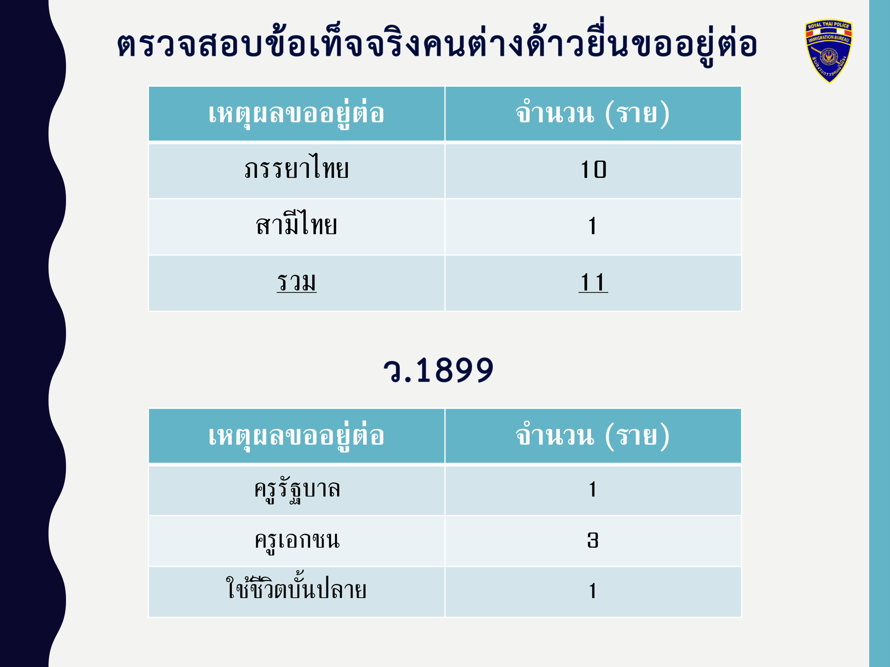

ส.ต.ท.หญิงพิไลลักษณ์ฯ รายงานผลการปฏิบัติงานการเงิน เดือน มกราคม 2566
- สรุปผลการใช้จ่ายงบประมาณ งบปกติ
1.ได้รับจัดสรรมา 97,500.00 บาท
2.ใช้จ่ายไปแล้ว 89,505.50 บาท
คงเหลือ 7,994.50 บาท
(คงเหลือจากกันไว้เป็นค่าน้ำมันของเดือน มกราคม 2567)
- งบปกติค่าเช่าบ้านได้รับจัดสรร 200,000 บาท
1. ใช้ไปแล้วเดือนตุลาคม-พฤศจิกายน 50,000 บาท
2. อยู่ระหว่างดำเนินการเบิกจ่ายเดือนธันวาคม-มกราคม 50,000 บาท
รวมทั้งสิ้นคงเหลืองบอยู่ที่ 157,994.50 บาท

-5-
ดังภาพประกอบ ลำดับที่ 5

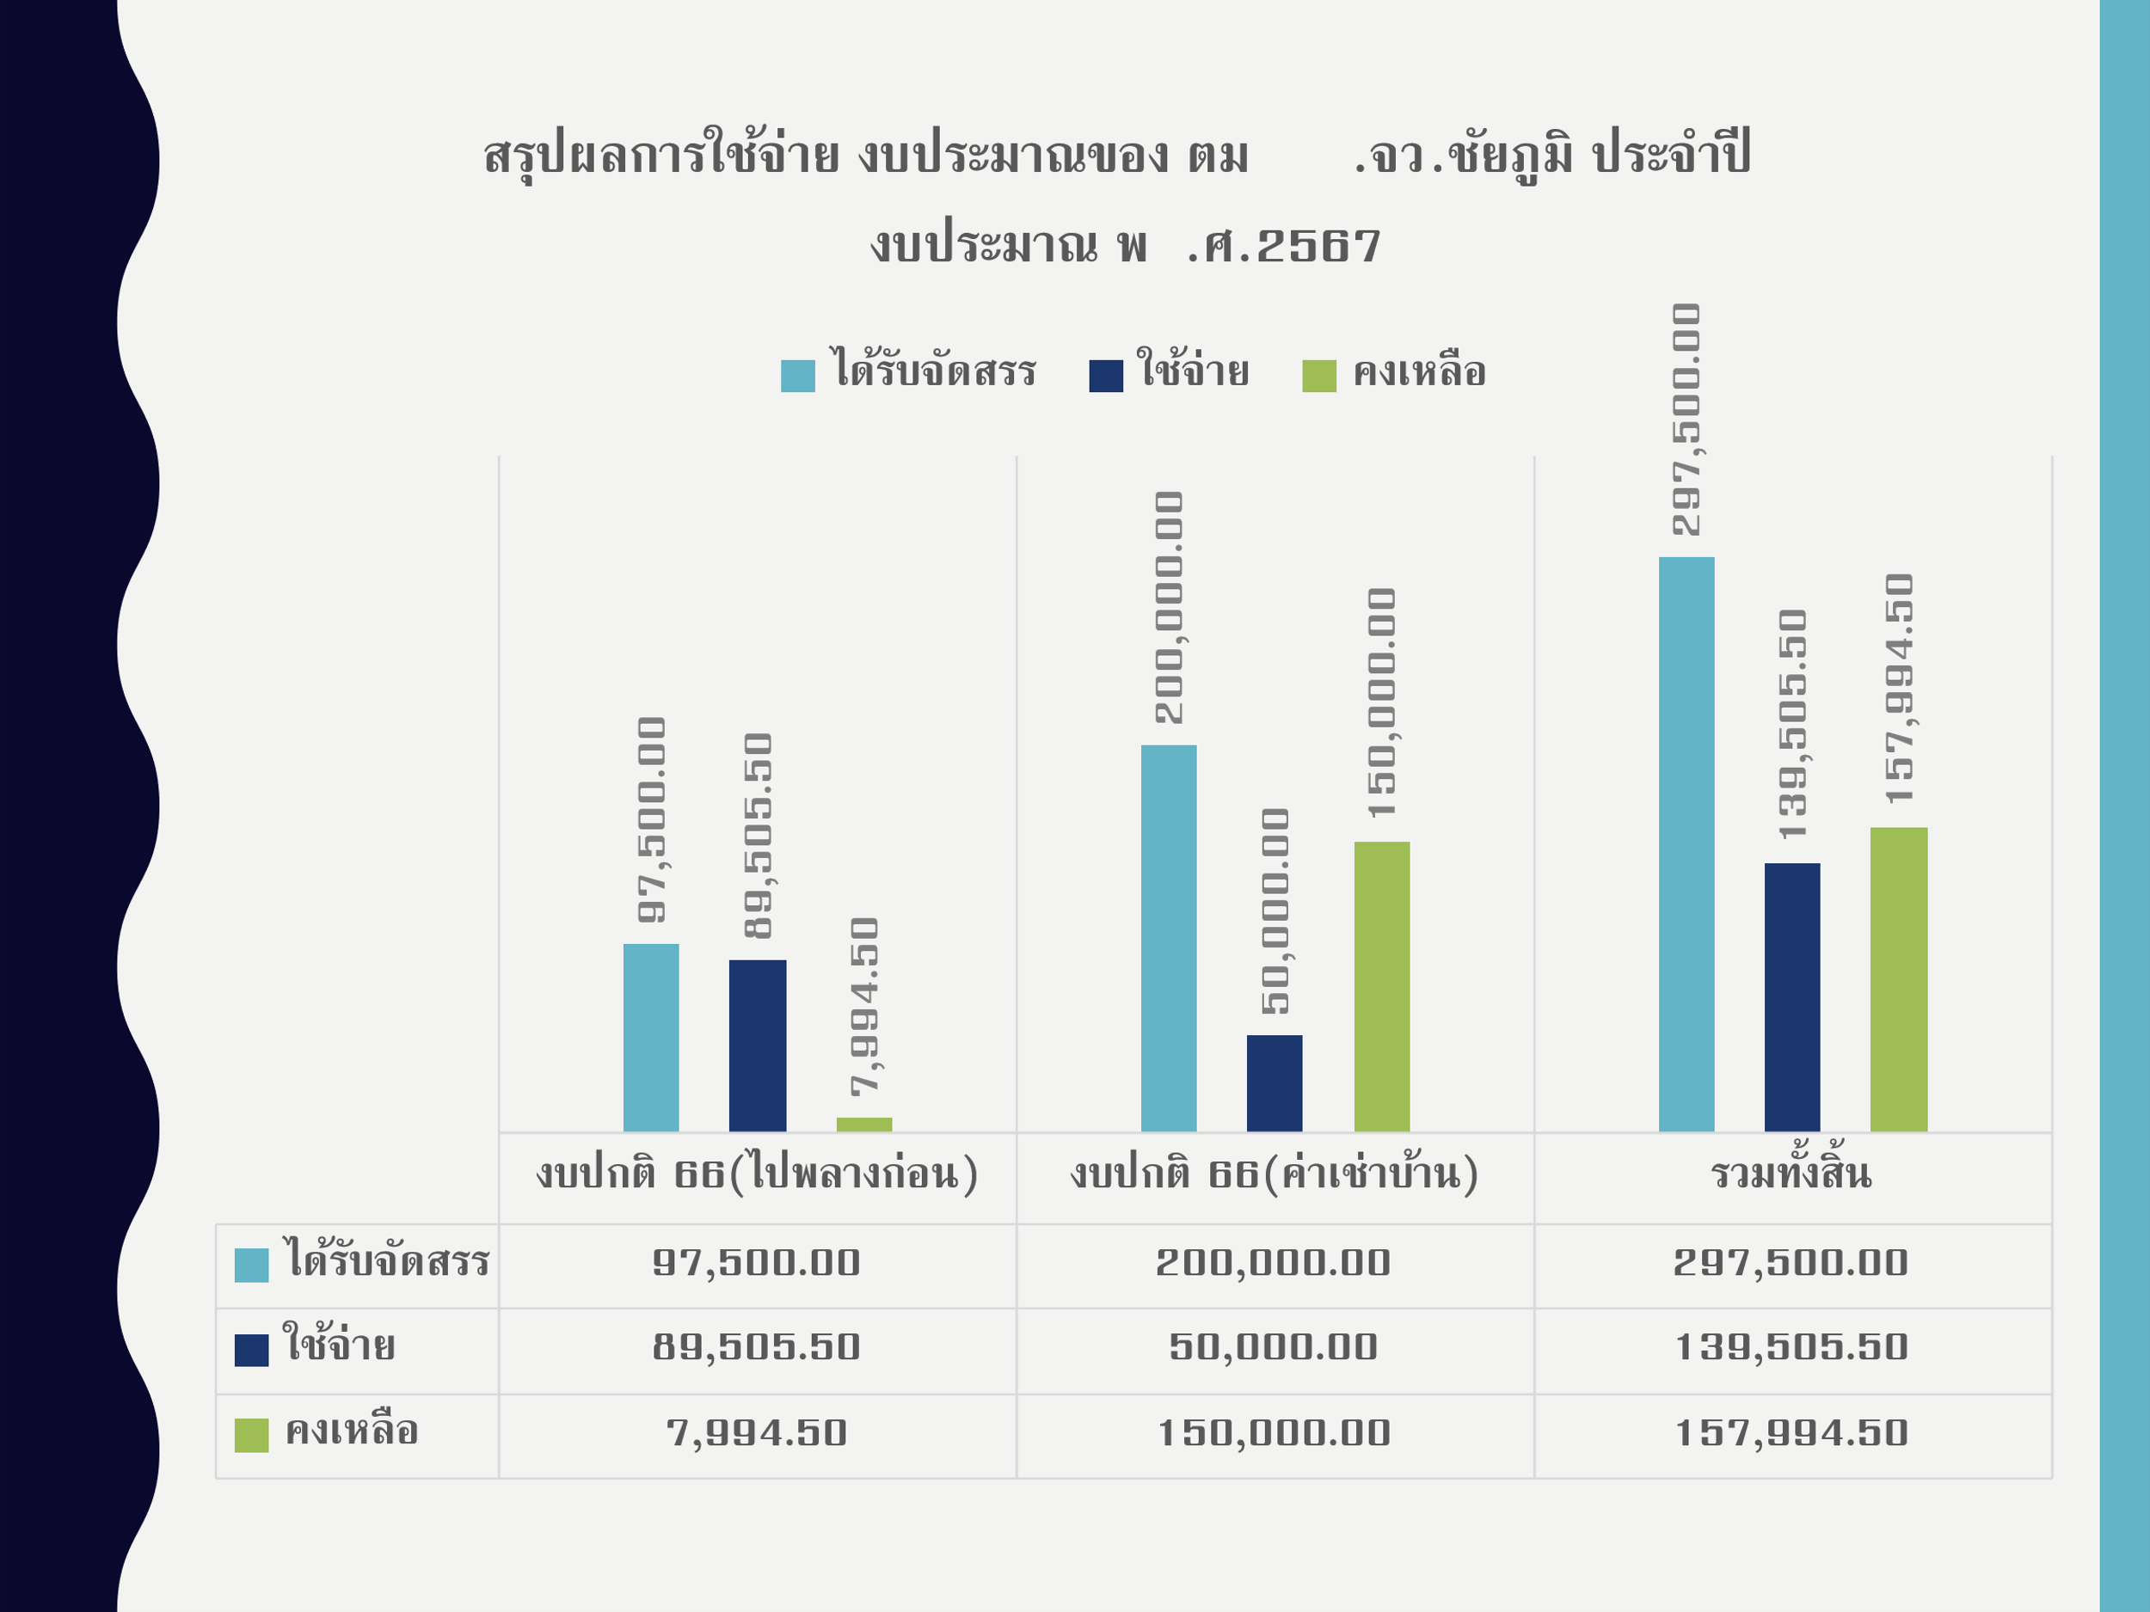

ด.ต.หญิงพชรวฤนท์ฯ เรื่องรายงานการปฏิบัติงานของงานธุรการ
1. เกี่ยวกับปฏิทินการประเมินคุณธรรมและความโปร่งใสในการดำเนินงานของ
หน่วยงานภาครัฐ (ntegrity & Transparency Assessment: ITA) ของ
หน่วยงานระดับต่ำกว่ากรม (สำนักงานเขต กรุงเทพมหานคร, อำเภอ และสถานี
ตำรวจ) ประจำปีงบประมาณ พ.ศ. ๒๕๖๗
- การตรวจสอบและประเมินภายในเรียบร้อยแล้ว
- ที่ยังค้างอยู่จะมี EIT1 ยังดำเนินการอย่างต่อเนื่อง จนกว่าจะครบ 200
- ส่วน EIT2 เป็นส่วนที่ต้องประเมินผ่านเอกสารของ.ปปช มี 5 ส่วน ไม่น้อยกว่า
10 ราย ประกอบด้วย 5 ส่วน
1. ผู้นำ/ผู้แทนแรงงานต่างด้าวในพื้นที่
2. ผู้นำ/ผู้แทน ผู้ประกอบการ/นักธุรกิจในพื้นที่
3. ผู้แทนหน่วยงานในสังกัดกระทรวงการพัฒนาสังคมและความมั่นคงของ
มนุษย์ในพื้นที่
- ผู้แทนหน่วยงานในสังกัดกระทรวงแรงงานในพื้นที่
- คู่ค้าคู่สัญญาของหน่วยงาน
รายละเอียด/ข้อมูล EIT2 ต้องใช้บันทึกในระบบ เพื่อติดต่อได้แก่ รายชื่อ/ที่อยู่ หมายเลขเบอร์โทร, อีเมล์ E-mail

ชื่อสกุลของหัวหน้า/…

-6-

- ชื่อสกุลของหัวหน้าแรงงาน 2.นักธุรกิจ ( งาน บคด.)
- คู่ค้าผู้มีส่วนได้ส่วนเสียผู้ประกอบการที่มีดีลกับเรา(การเงินหรือพัสดุ)
- ในส่วนของ OIT 1 - 24 จะกำหนดแบบฟอร์มมาจาก สตม.
- จะได้มีคำสั่ง เพื่อให้เจ้าหน้าที่แผนกงานต่างๆ ได้รับผิดชอบเกี่ยวกับการ
จัดเก็บข้อมูล EIT1 อีกครั้งค่ะ
- รายละเอียด ของ O1 - O24 คำสั่ง ที่ 10/2567 ลง 5 ก.พ.2567
ดังภาพประกอบ ลำดับที่ 6
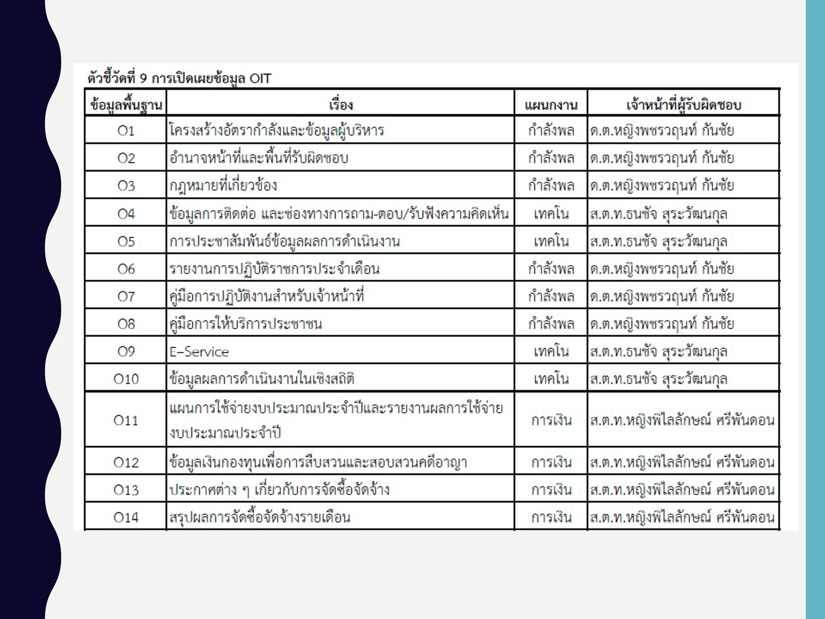
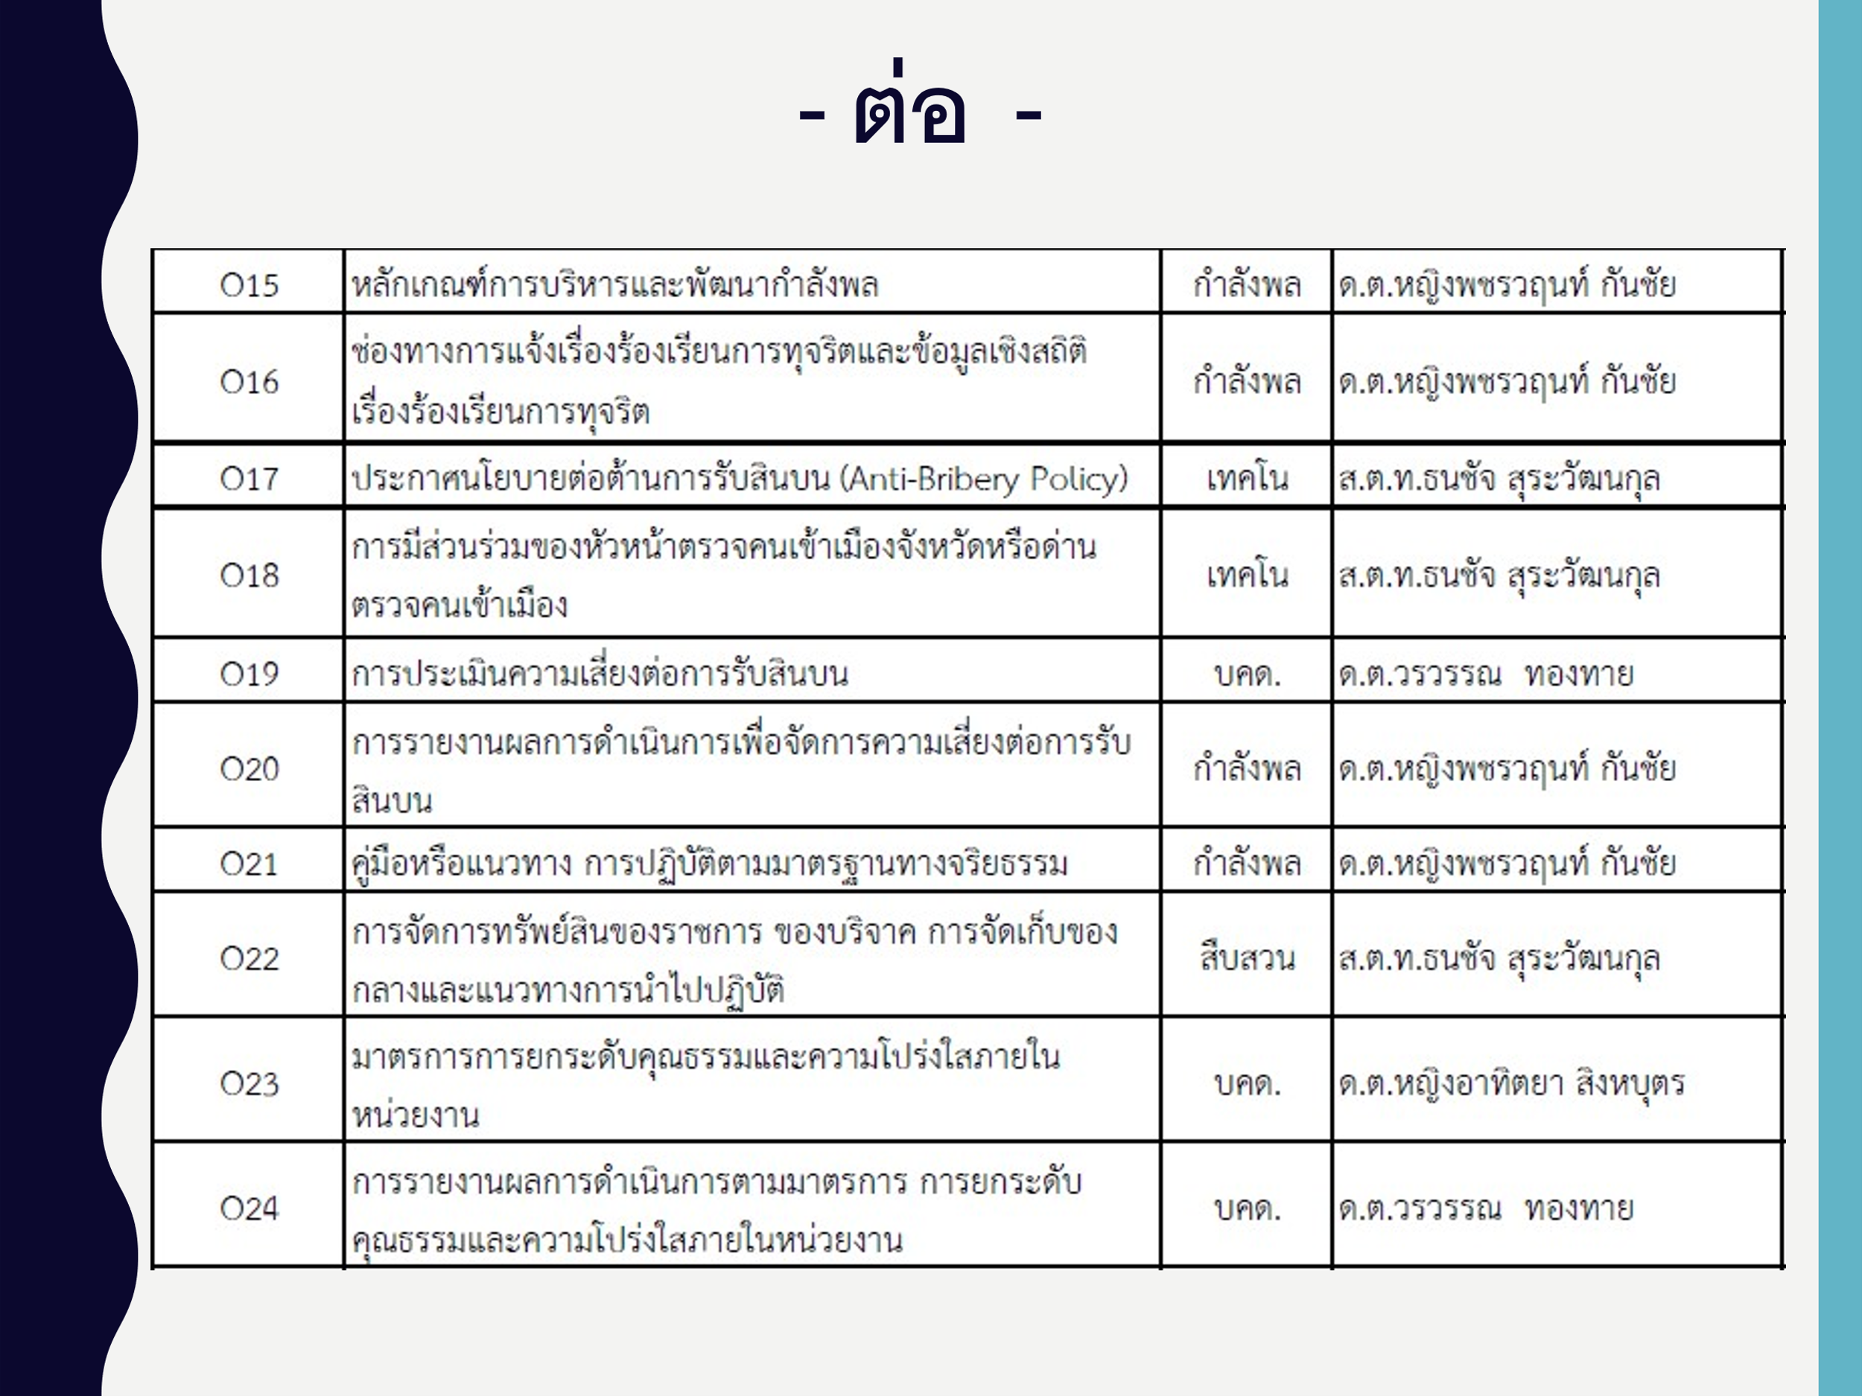
ระเบียบวาระที่ 4/…

-7-
ระเบียบวาระที่ 4 กำชับการปฏิบัติหน้าที่และปัญหาอุปสรรคในการปฏิบัติ
ประธาน - เรื่องที่ผู้บังคับบัญชาสั่งการ กำชับ แนวทางในการปฏิบัติงาน เพื่อตรวจสอบ
การรายงานการปฏิบัติงานของแต่ละแผนกงาน
- พูดเรื่องค่าใช้จ่ายที่ว่าไม่มีงบมาบริหาร
- การจัดทำข้อมูลและมีสถิติในการตรวจ
- เรื่องภาพลักษณ์ของ ตร.
- เรื่องการใช้รถยนต์ของทางราชการ ให้ถ่ายภาพหน้าปัดไว้เมื่อมีการเติมน้ำมัน
เชื้อเพลิงทุกครั้ง
- เรื่องกำชับการปฏิบัติหน้าที่ให้ดูข้อระเบียบกฎหมาย
- ห้ามมีส่วนเกี่ยวพันกับคดีอาชญากรรม การกระทำผิดต่างๆ และใช้อำนาจหน้าที่
ในการเรียกรับผลประโยชน์ใดๆ เพื่อตนเองและผู้อื่นอย่างเด็ดขาด
- ระมัดระวังการออกสื่อสังคมออนไลน์ ซึ่งอาจมีผลกระทบกับการปฏิบัติหน้าที่
และภาพลักษณ์ขององค์กรตำรวจ
- เรื่องการสำรวจคอมพิวเตอร์ที่ได้รับจัดสรรใหม่ 1 เครื่อง
- ประชาสัมพันธ์การรายงานตัว 90 วันออนไลน์
- การบันทึกข้อมูลขออยู่ต่อทุกราย โดยเฉพาะหมายเลขโทรศัพท์
- งานสืบสวน การใช้งานของกล้อง body cam เน้นให้มีการบันทึกข้อมูลเพื่อ
เป็นหลักฐาน ตรวจสอบได้ทุกครั้ง
- กำชับการสืบสวนจับกุม กรณีปล่อยเงินกู้นอกระบบที่มีชาวต่างด้าวห้ามเข้าไป
เกี่ยวข้องอย่างเด็ดขาด
- เรื่องการจับกุมผู้นำพาให้ขยายทุกเคส
- เรื่องเวรยาม เรื่องแต่งเครื่องแบบ ให้ดูแลตัวเอง
- งานบริการคนต่างด้าว/ประสานกับงานสืบสวน ด้วยกรณีการขออนุญาตอยู่ต่อ
แล้วให้ปฏิบัติ ว.1899 แล้วให้แยกประเภทกันให้ชัดเจน
- ให้ยึด พ.ร.บ.ข้อมูลข่าวสาร /พ.ร.บ.ข้อมูลส่วนบุคคล อย่างเคร่งครัด
- คำสั่ง ตร.ที่ 1212/2537 กำชับเพื่อให้นายตำรวจชั้นสัญญาบัตรทุกนาย
ดำเนินการ จัดทำให้เรียบร้อย ซึ่งก็จะเข้าสู่ห้วงการตรวจสอบแล้ว
- ห้ามเรียกรับโดยเด็ดขาด
- เรื่องการถวายความปลอดภัย สตม.รับผิดชอบจุดคัดกรอง รายการปฏิบัติหน้าที่
ให้เป็นไปด้วยความเรียบร้อย ตามระเบียบกฎหมายข้อสั่งการต่างๆ
- การจัดทำข้อมูลท้องถิ่น บูรณาร่วมปฏิบัติงาน การตรวจสอบบัญชีผู้มีอิทธิพล
ในพื้นที่ ข้อมูลท้องถิ่นต้องให้เป็นปัจจุบัน ที่ต้องทำให้เป็นปัจจุบัน
- การลงประจำวัน ให้ สิบเวร-ยาม แต่ละวันเป็นผู้ลง ปจว.ด้วยตัวเอง
เพื่อให้และถูกต้องเป็นปัจจุบัน

- เรื่องคำสั่ง 1212/….

-8-

- เรื่องคำสั่ง 1212/2537 ลง 1 ต.ค.2537 มาตรการควบคุมและ
เสริมสร้างความประพฤติวินัยข้าราชการตำรวจ เรียกประชุมและให้เขียนลง
สมุดบันทึกให้เป็นปัจจุบัน
- เรื่อง 5 ส. ปกติให้ทุกนายได้ร่วมกันปฏิบัติในวันหนึ่ง งานบริหาร เพื่อให้
มีการกำหนดในวันเดียวกับการฝึก กำหนดเป็นต้นเดือน 1 วัน
- มาตรการเรื่องการประหยัดค่าไฟฟ้า น้ำประปา ให้ช่วยการประหยัดตาม
การใช้เท่าที่จำเป็น อาทิเช่น ควรปิดสวิสต์ไฟฟ้าก่อนเวลาพักเที่ยงหรือก่อน
เลิกงานครึ่งชั่วโมง

มติที่ประชุม - รับทราบ
ระเบียบวาระที่ 4 เรื่องอื่น ๆ
ประธาน ข้อสั่งการปฏิบัติตนของข้าราชการตำรวจทุกนาย
- ให้ข้าราชการตำรวจทุกนายได้ประพฤติตน และถือปฏิบัติหน้าที่ราชการตามประมวล
จริยธรรมและจรรยาบรรณของตำรวจ พ.ศ.2553 เป็นกรอบการประพฤติปฏิบัติ
ของข้าราชการตำรวจให้มีคุณธรรม จริยธรรม และจรรยาบรรณที่ดีและเป็น
มาตรฐานการปฏิบัติดูแลผู้ใต้บังคับบัญชาปฏิบัติ ตามคำสั่งที่ 1212/ 2537
ลง 1 ตุลาคม 2537 ตามมาตรการควบคุมดูแลเสริมสร้างความประพฤติวินัยผู้ใต้บังคับบัญชา
- กำกับดูแล ระเบียบวินัยความประพฤติและทุกข์สุขของผู้ใต้บังคับบัญชาอย่าง
ใกล้ชิดและให้มีความสามัคคีภายในหน่วยงาน
2. กำกับดูแลมาตรการป้องกันแก้ไขการถูกฟ้องร้องเรื่องหนี้สิน
3. กำชับสอดส่องดูแลเอาใจใส่ผู้ใต้บังคับบัญชาอย่างใกล้ชิดโดยเฉพาะผู้ที่มีอาการซึมเศร้า
4. ชี้แจงกำชับเกี่ยวกับการป้องกันการทุจริต ห้ามเรียกรับผลประโยชน์อย่างเด็ดขาด
5. กำชับขวดขันผู้ใต้บังคับบัญชาให้ประพฤติตนอยู่ในระเบียบวินัย ประมวลจริยธรรมและจรรยาบรรณอยู่สม่ำเสมอ มีการบันทึกการประชุมอบรมทุกครั้ง
6. กำชับการใช้สื่อโซเชียลมีเดีย การแชร์ข้อมูลข่าวสารใดๆ ที่อยู่ในสื่อออนไลน์
ให้ตรวจสอบแหล่งที่มาของข้อมูลเป็น เฟคนิวส์หรือไม่ เพื่อป้องกันมิให้เกิดปัญหา
ในภายหน้า
7. กำชับการรายงานสถานการณ์การด้านความมั่นคง เช่น บุคคลสำคัญเข้าพื้นที่ เหตุการณ์น่าสนใจ สถานการณ์การชุมนุม ให้มีความต่อเนื่องและทันต่อเหตุการณ์
- กำกับดูแลรักษาสถานที่ทำการเจ้าหน้าที่เวรยามอย่าละทิ้งหน้าที่ ให้หมั่น
ตรวจสอบพื้นที่โดยรอบตัวอาคาร และตรวจดูสิ่งของหลวงอยู่เสมอ
9. กำชับเจ้าหน้าที่เวรยามดูแลรักษาห้องกัก กำชับให้จัดทำแผนการก่อจลาจล แผนการหลบหนี และแผนการพาตัวไปรักษาและตรวจสอบอุปกรณ์ในอาคารห้องกัก เช่น ถังดับเพลิง กล้องวงจรปิด และกำชับเจ้าหน้าที่เวรยามในยามวิกาล
เพื่อระมัดระวังป้องกัน มิให้เกิดเหตุร้าย
10. การตรวจสอบ/....

-9-
10. การตรวจสอบข้อเท็จจริงกรณีขออยู่ต่อของคนต่างด้าวในราชอาณาจักร ให้ตรวจสอบตามข้อเท็จจริงโดยเฉพาะประเทศเป้าหมาย
11 เครื่องแบบและการแต่งกาย แต่งแล้ว ต้องให้ดูดี อยากให้ทุกคนแสดงออกโดยเฉพาะการใช้กิริยาวาจาด้วยความสุภาพ สร้างภาพลักษณ์ที่ดีของตำรวจ ต้องให้ดูดี อย่าทำให้ ภาพลักษณ์ ตร. เสียหาย
12 สัปดาห์แรกของเดือน หรือช่วงต้นเดือน ให้แผนกงานต่างๆ จัดเตรียมข้อมูลการ
ปฏิบัติงานในส่วนที่รับผิดชอบเพื่อนำเสนอในที่ประชุมบริหาร ตม.จว.ชัยภูมิ
13. ท่านใดมีข้อเสนอเป็นอย่างอื่นอีกหรือไม่ หากไม่มีขอปิดประชุม
สอบถามถึงการปฏิบัติหรือประเด็นปัญหาใดจะเพิ่มเติมหรือไม่
มติที่ประชุม - ไม่มี
เลิกประชุมเวลา 18.00 น.
ร.ต.อ. ผู้จดรายงานการประชุม/เลขานุการ
( ณัฐพล ธรรมมาวุฒิกูล )
รอง สว.ตม.จว.ชัยภูมิ บก.ตม.4

ว่าที่ พ.ต.ท. ประธาน/ตรวจรายงานการประชุม
( ชัยวัฒน์ ศรีทะวงษ์ )
สว.ตม.จว.ชัยภูมิ บก.ตม.4

ภาพถ่ายการประชุมบริหาร ตม.จว.ชัยภูมิ
ครั้งที่ 2/2567
ประจำเดือน กุมภาพันธ์ 2567
เมื่อวันอังคารที่ 20 กุมภาพันธ์ 2567 เวลา 16.30 น.

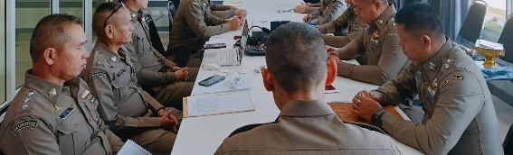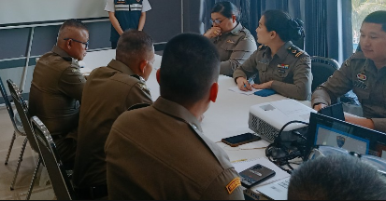
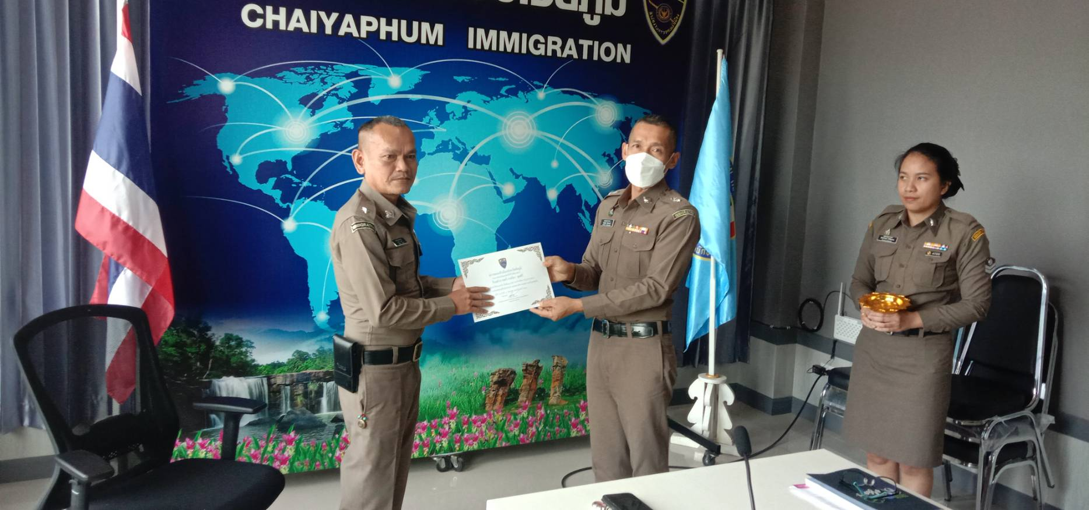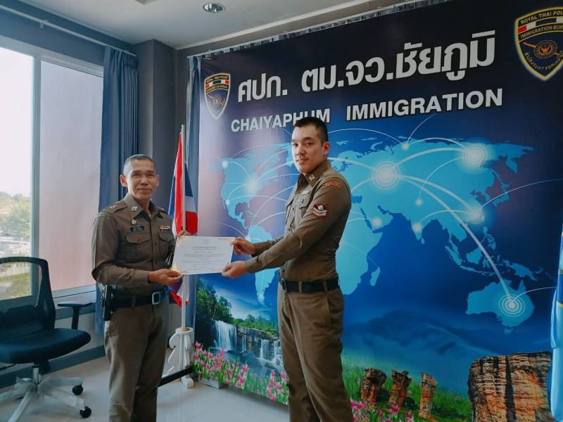
ตรวจแล้วถูกต้อง
ว่าที่ พ.ต.ท.
( ชัยวัฒน์ ศรีทะวงษ์ )
สว.ตม.จว.ชัยภูมิ บก.ตม.4

รายชื่อข้าราชการตำรวจ ตม.จว.ชัยภูมิ
ครั้งที่ 2/2567
ประจำเดือน กุมภาพันธ์ 2567
เมื่อวันอังคารที่ 20 กุมภาพันธ์ 2567 เวลา 16.30 น.

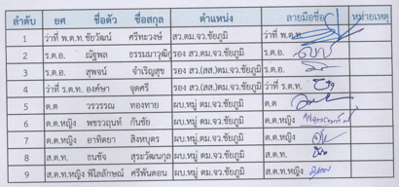

ตรวจแล้วถูกต้อง

ว่าที่ พ.ต.ท.
( ชัยวัฒน์ ศรีทะวงษ์ )
สว.ตม.จว.ชัยภูมิ บก.ตม.4

